Programación energética semanal de la semana 40/16
Fecha: 29-09-2016.
El informe fue realizado con los datos vigentes al día 29/09/2016.

RESUMEN EJECUTIVO.

RESUMEN SEMANA ACTUAL
El despacho durante la semana ha sido con los generadores auto despachados y recursos hidráulicos no necesitándose térmico para el suministro de picos de potencia.
Durante el fin de semana se generó a pleno con el Río Negro y cerró la demanda Salto Grande.
A partir del día miércoles se reprogramo la semana, comenzando a tener valor el agua y despachándose Palmar y Salto antes que Bonete para mantener la cota de esta central en un valor superior a 79.90m.
Durante el fin de semana se cerraron vertederos en todas las centrales del Río Negro
Se están realizando trabajos de trasmisión en PTA que indisponen la central menos en los picos
Se están realizando tareas de mantenimiento en el banco 5 de CTM.
Retorno de mantenimiento la unidad 1 de Baygorria

1.2.- PERSPECTIVAS Y RESULTADOS PARA LA SEMANA ENTRANTE
A la fecha hay algún pronóstico de precipitaciones para la cuenca inmediata de Salto y para las cuencas del Río Negro.
Se prevé una demanda para la semana del orden de 199 GWh
Se prevé una semana con una generación eólica alta (del orden de los 82 GWh, aprox 50% del factor de disponibilidad).
Continúa la indisponibilidad de la central PTA hasta el día martes, se mantiene la condición de entrega de la misma para el pico de potencia.

Modelos
Todas las corridas son con aportes sin lluvia.
CPC:
El modelo libre genera con Bonete a pleno y encuentra un equilibrio entre Salto y Palmar dejando las cotas de estos lagos en 34.88 y 39.64 respectivamente.
SIMSEE:
El modelo libre encuentra un equilibrio entre todas las centrales dejando las cotas de los lagos de Salto Bonete y Palmar en 34.71, 79.79 y 37.31 respectivamente.
Una corrida con bonete forzada obtiene un resultado con un costo total menor y deja las cotas de Salto y Palmar en 35.22 y 39.27 respectivamente.

Despacho propuesto
En vista de que los pronósticos indican precipitaciones para las cuencas inmediata de Salto y de Palmar y viendo que los 37.30m que obtiene SIMSEE en el caso libre en Palmar degradan el rendimiento de esta central, el despacho propuesto es el siguiente:
- Auto despachados.
- Palmar y Salto para cotas de 38.00 y 34.50 respectivamente.
- Bonete cerrando la demanda para cotas anteriores.
- Térmico de ser necesario por potencia en los picos.

INTRODUCCIÓN.

PREVISIÓN DE TEMPERATURAS ACTUALIZADO AL JUEVES 29/09/2016 (PROXIMOS 10 DÍAS PARA MONTEVIDEO, FUENTE ACCU WEATHER)
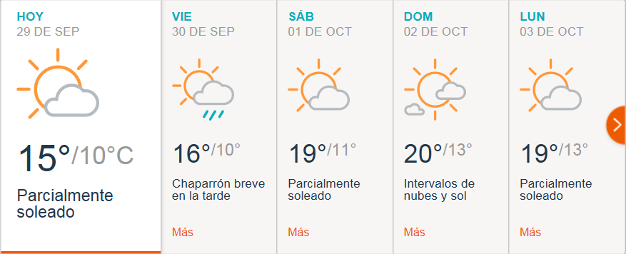
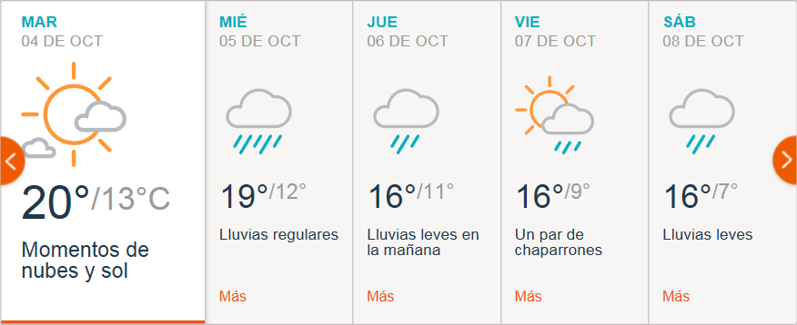

PREVISIÓN DE LLUVIAS.

PREVISIÓN LLUVIAS, ACUMULADAS PARA 5 y 7 DÍAS ACTUALIZADO EL DÍA 29/09/2016 (Fuente CEPTEC e INMET).
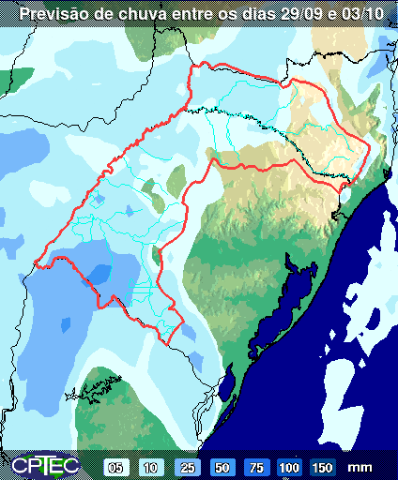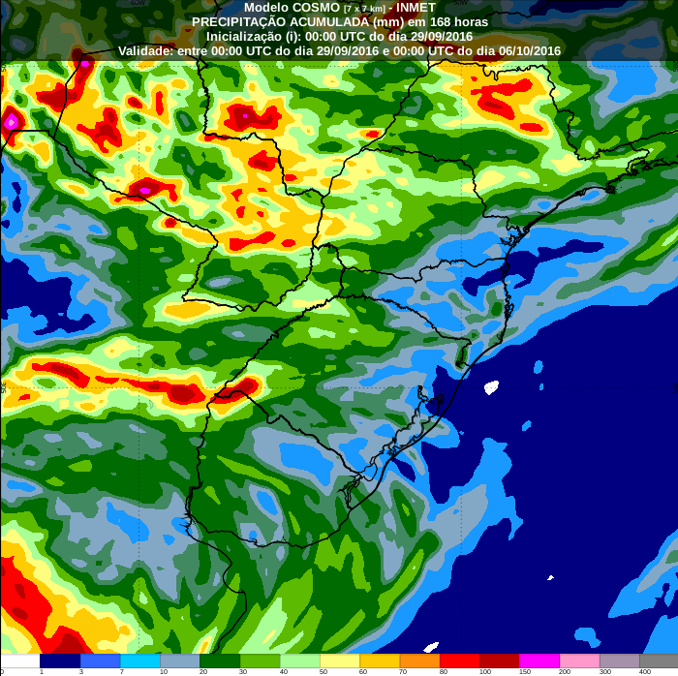

PREVISIÓN DE APORTES Y LLUVIAS PARA SALTO GRANDE (fuente CTM día jueves 29/09/16).

LLUVIAS OCURRIDAS

LLUVIAS OCURRIDAS EN EL MES DE SETIEMBRE (SEGÚN SGE) EN LAS CUENCAS DEL RÍO NEGRO.
Prom. Hist. = Promedio acumulado histórico desde 1994.

LLUVIAS OCURRIDAS EN LOS ULTIMOS 7 DÍA, CUENCA DEL RÍO NEGRO

Nota: Datos actualizados al 29/09/2016 7:00 horas

PREVISIÓN DE GENERACIÓN EÓLICA PRÓXIMAS 240 HORAS DÍA 28/09/16 (fuente MTLOG)

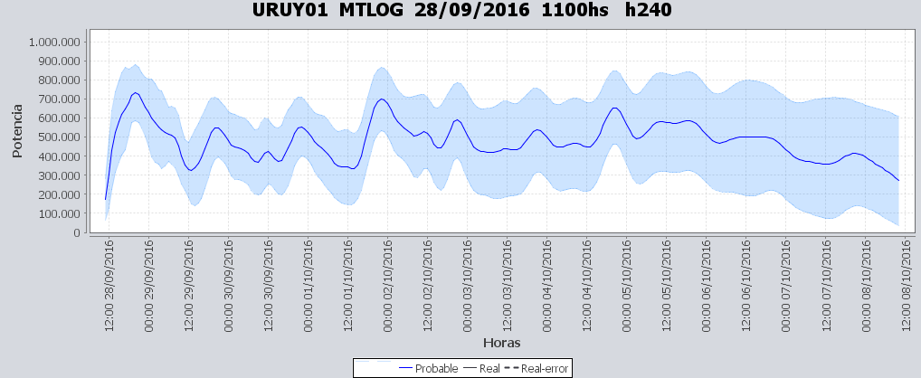

PREVISIÓN DE GENERACIÓN EÓLICA CORRESPONDIENTE AL VIERNES 23/09/16 (fuente MTLOG)
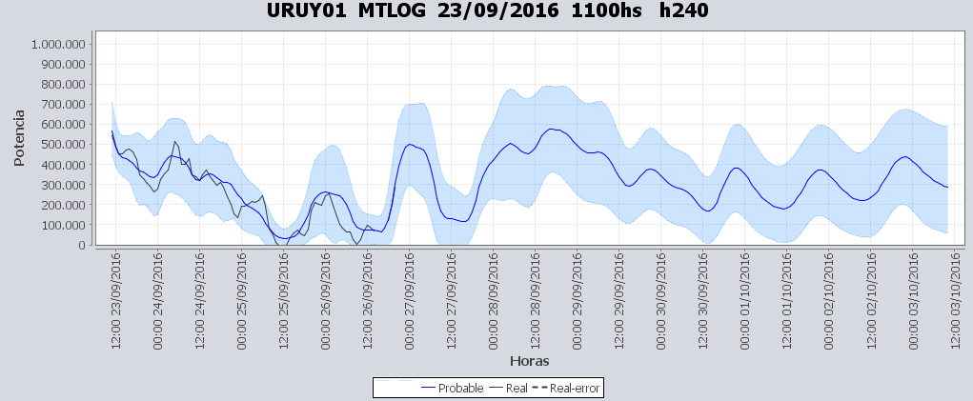

SEMANALES.

SEMANAL DE LA PRESENTE SEMANA (miércoles)

SEMANAL DE LA SEMANA PROXIMA (jueves)

ANÁLISIS A REALIZAR.

MEDIANO PLAZO/OPERGEN:

SIMULACION CORTO PLAZO

SIMULACION CORTO PLAZO CPC
Caso libre

SIMSEE:
Caso libre

Caso con Bonete forzada.

ANALISIS MENSUAL
No se realizó el estudio esta semana.

DESPACHO POR CALIDAD DE ABASTECIMIENTO.
No corresponde.-

DISPONIBILIDAD DE COMBUSTIBLE.
No se prevén restricciones.

pRECIO SPOT.
El precio spot surgirá de la corrida del modelo o del costo variable de la unidad térmica más cara en servicio para suministra la demanada.

CONCLUSIONES DE LOS ESTUDIOS REALIZADOS.

PERSPECTIVAS Y RESULTADOS PARA LA SEMANA ENTRANTE
A la fecha hay algún pronóstico de precipitaciones para la cuenca inmediata de Salto y para las cuencas del Río Negro.
Se prevé una demanda para la semana del orden de 199 GWh
Se prevé una semana con una generación eólica alta (del orden de los 82 GWh, aprox 50% del factor de disponibilidad).
Continúa la indisponibilidad de la central PTA hasta el día martes, se mantiene la condición de entrega de la misma para el pico de potencia.

Modelos
Todas las corridas son con aportes sin lluvia.
CPC:
El modelo libre genera con Bonete a pleno y encuentra un equilibrio entre Salto y Palmar dejando las cotas de estos lagos en 34.88 y 39.64 respectivamente.
SIMSEE:
El modelo libre encuentra un equilibrio entre todas las centrales dejando las cotas de los lagos de Salto Bonete y Palmar en 34.71, 79.79 y 37.31 respectivamente.
Una corrida con bonete forzada obtiene un resultado con un costo total menor y deja las cotas de Salto y Palmar en 35.22 y 39.27 respectivamente.

Despacho propuesto
En vista de que los pronósticos indican precipitaciones para las cuencas inmediata de Salto y de Palmar y viendo que los 37.30m que obtiene SIMSEE en el caso libre en Palmar degradan el rendimiento de esta central, el despacho propuesto es el siguiente:
- Auto despachados.
- Palmar y Salto para cotas de 38.00 y 34.50 respectivamente.
- Bonete cerrando la demanda para cotas anteriores.
- Térmico de ser necesario por potencia en los picos.

RECOMENDACIONES Y CONCLUSIONES.
Se presentaron en el punto anterior.

INTERCAMBIOS PROGRAMADOS PARA LA SEMANA 40.

IMPORTACIÓN OCASIONAL (ARGENTINA).
No se prevé.

IMPORTACIÓN OCASIONAL (BRASIL).
No se prevé.

EXPORTACIÓN DE EXCEDENTES HIDRÁULICOS.
No se prevé.

EXPORTACIÓN DE GENERACIÓN TÉRMICA.
No se prevé.

INTERCAMBIOS A TRAVÉS DE CONVERSORA DE MELO
No se prevé.

INTERCAMBIOS A TRAVÉS DE CONVERSORA RIVERA-LIVRAMENTO.
No se prevé.

INTERCAMBIOS A TRAVÉS DE GARABÍ.
No se prevé.

OTRAS FUENTES DE GENERACIÓN.
- No se dispone de información.

BOLSAS DE ENERGIA INTERCAMBIADAS.
- Uruguay debe al sistema brasileño de energía de vertimiento aprox. 0.3 GWh contabilizada hasta el 9/3/11.
- Durante la semana 49 del año 2009 se brindó apoyo a Brasil por un monto de 2128 MWh.
- El día 4/1/10 se brindó apoyo a Brasil por un monto de 19 MWh.
- Argentina debe a Uruguay una bolsa de energía de 230 MWh (a confirmar con datos de la última exportación).

INDISPONIBILIDADES y limitaciones DE UNIDADES DE GENERACIÓN.

INDISPONIBILIDADES DE UNIDADES DE GENERACIÓN.

LIMITACIONES DE UNIDADES DE GENERACIÓN.

PRINCIPALES TRABAJOS EN LA RED.
La información se entregara con la presentación.

